Espero que estejam bem estou com saudades, mas vamos continuar nos cuidando.

SEQUÊNCIA DIDÁTICA: O SISTEMA SOLAR – AULA 01

LEITURA DO TEXTO:

SISTEMA SOLAR

O Sistema Solar é um conjunto de planetas, cometas, planetas-anões, asteroides e outros corpos celestes que orbitam em torno do Sol, que é uma estrela. Além da Terra, os outros sete planetas que fazem parte desse sistema são: Mercúrio, Vênus, Marte, Júpiter, Saturno, Urano e Netuno.
Observe a figura abaixo:
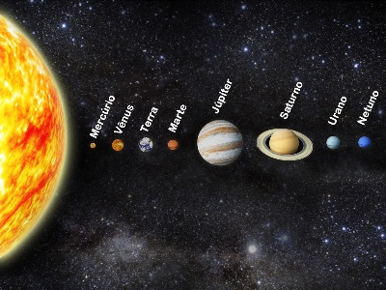

Vamos criar o nosso sistema solar usando os materiais que você tiver em casa, use sua imaginação.
